甲骨拼合一則：屯南4453+合27397
首都師范大學文學院 莫伯峰

A：屯南4453
B：合27397（鄴初下40.9<不全>、歷拓2960、京4061）

B：合27397
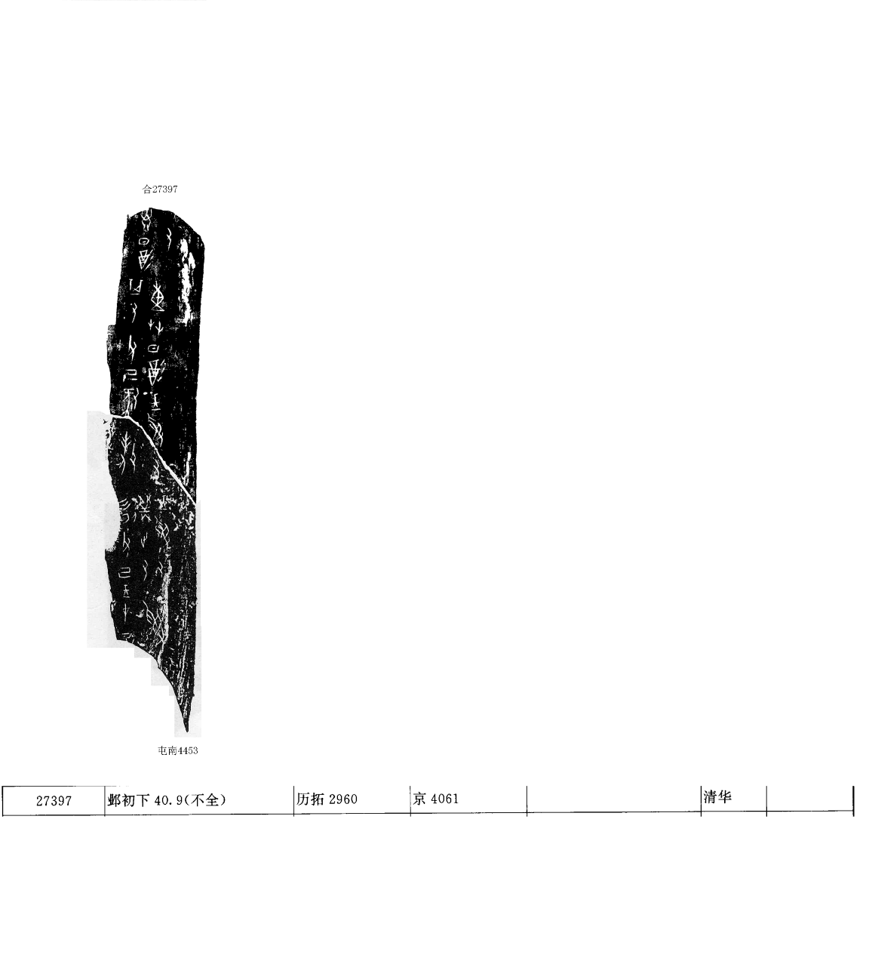
A：屯南4453
釋文及說明：
（1）王在受[又]。
（2）日父己遘又，王受又。
（3）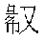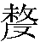。
（4）其又父己惠暮酒，王受又。
（5）自日酒又。
A、B兩版皆為無名類字體，斷邊密合辭例通暢，故筆者認為二者可以拼合。
（本文得到黃天樹師悉心指導，謹致謝忱！）

